线上办理流程及注意事项
- 客户登录网址https://www.gscamce.com点击左上角快捷通道CA数字证书
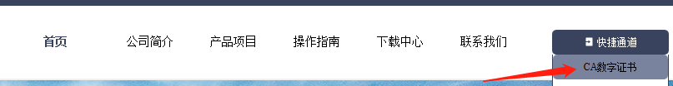
- 点击“去注册”（注：没有在平台注册账号的情况下）在甘肃省公共资源交易主体共享平台自行注册，已有账号在页面直接输入账号密码登录即可。
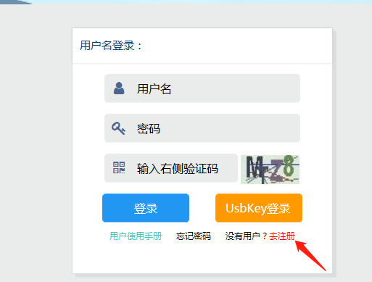
- 完善信息（企业信息中公共资源交易主体信息去完善信息），
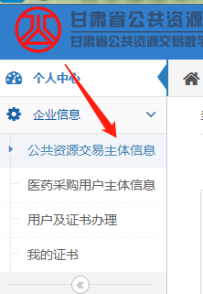
- 然后点击保存，提交认证，等待公共资源交易局审核主体信息。
- 主体信息审核通过后（短信通知审核通过），办理方式：登录甘肃中工国际官网
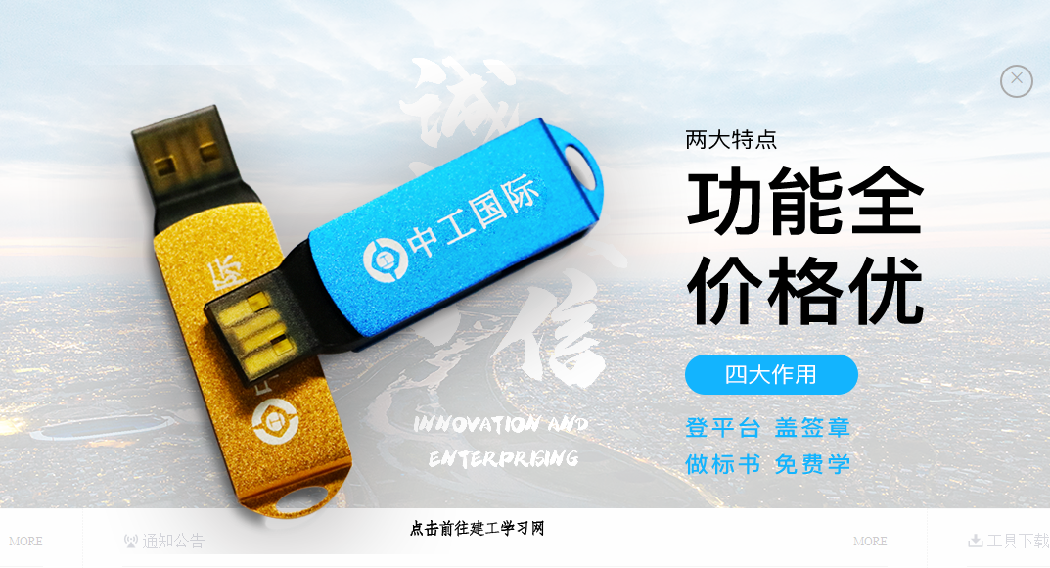
客户输入账号和密码点击登录
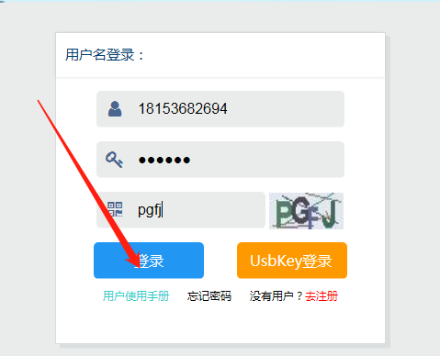
在首页点击新办
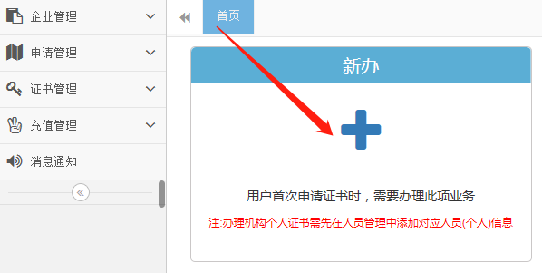
服务协议请仔细阅读同意等待2秒在同意并接受此服务协议处打“√”点击下一步。
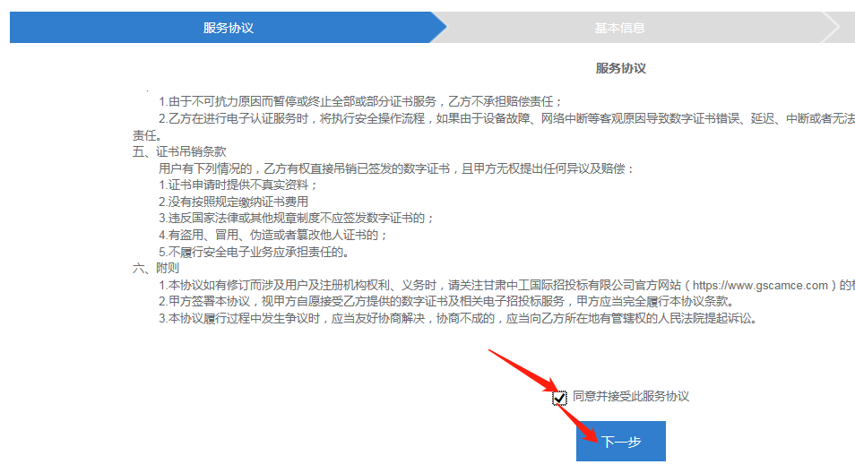完善基本信息，注意：
- 领取方式：
自取：用户网上提交订单后，可至中心二楼办理窗口自行领取。
邮寄：（从兰州邮寄）

2.现场办理需带纸质资料到中心二楼中工国际CA锁办理窗口办理即可。
3.是否开具发票（发票为电子发票，经办人邮箱、电话用于接受电子发票，请务必填写正确），信息无误点击下一步。
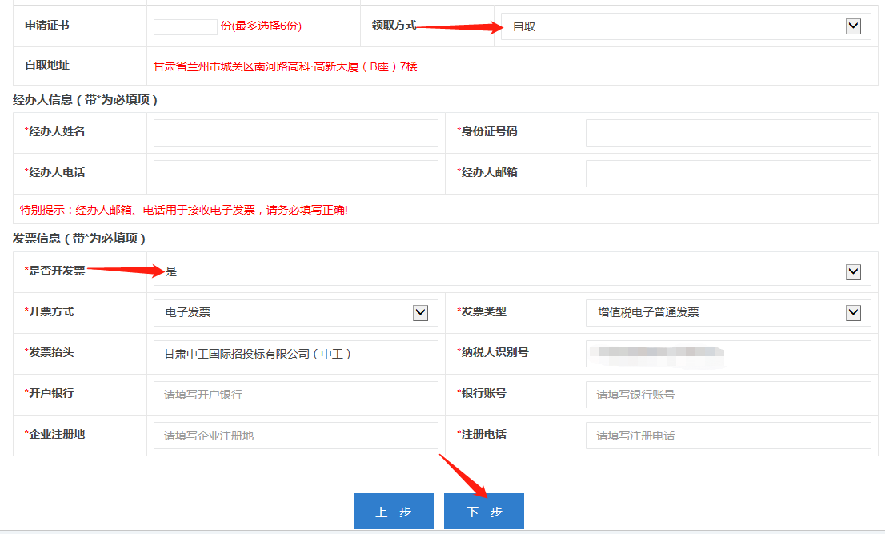

证书申请，在证书类型中选择需要办理的证书，机构个人证书需要添加人员，点击添加人员或在首页点击企业管理中选择人员管理。
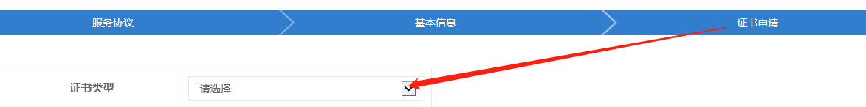
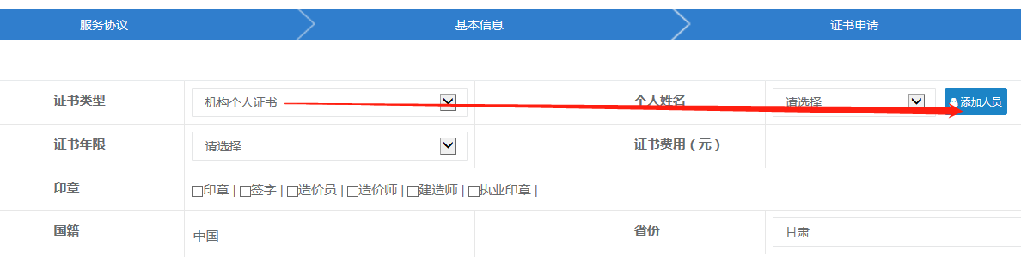
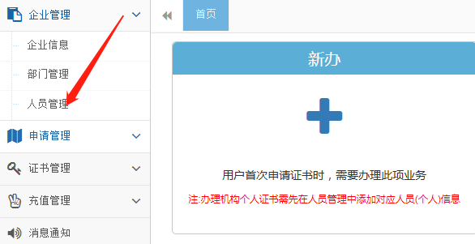
信息填写无误，点击确定，跳转到证书申请列表页面
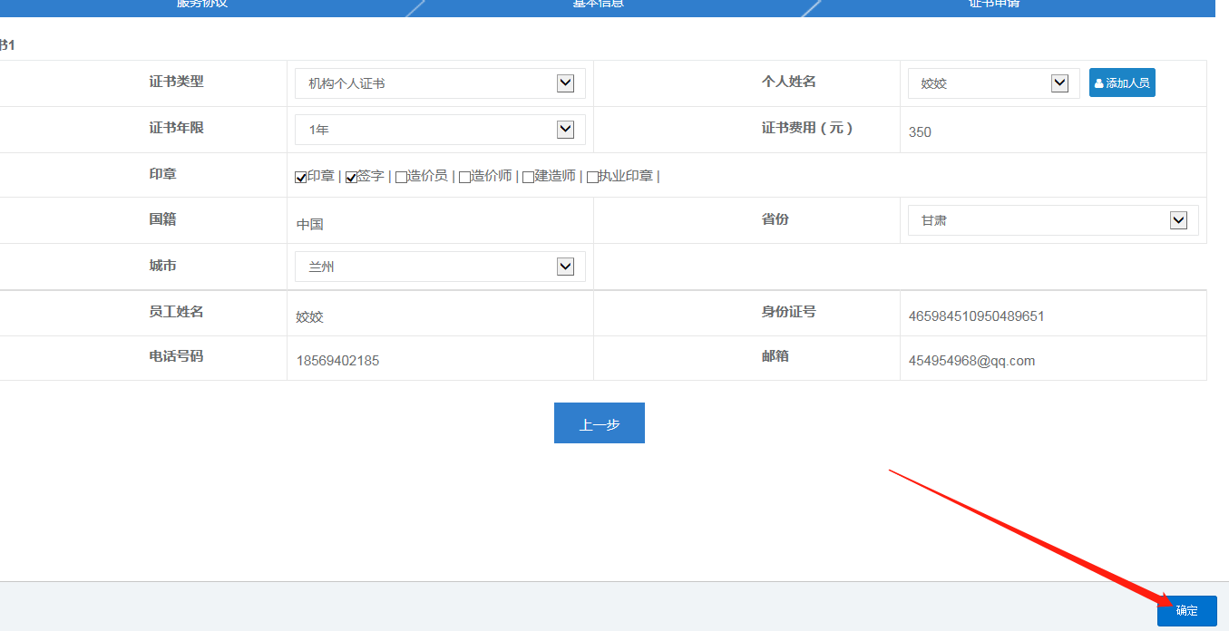
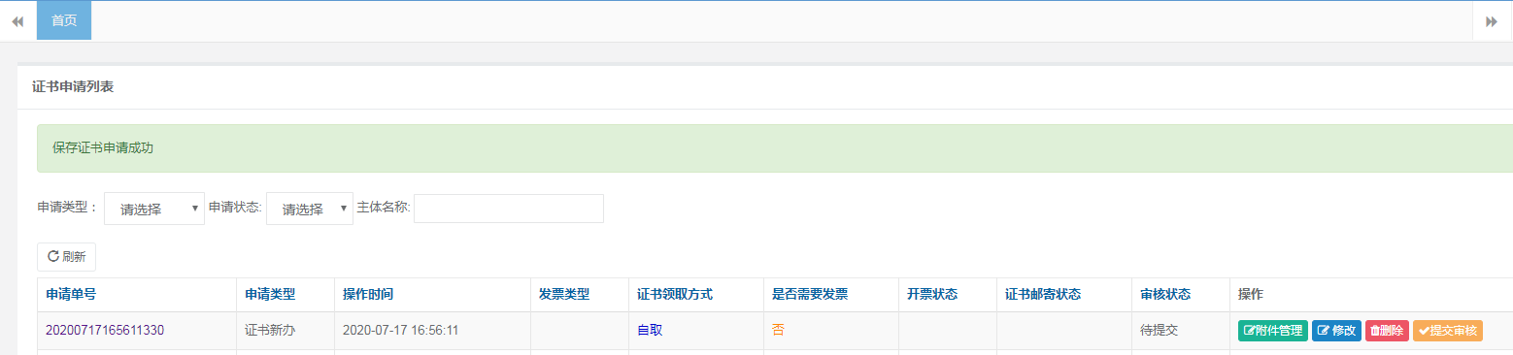
- 客户证书申请新办完成点击附件管理获取资料
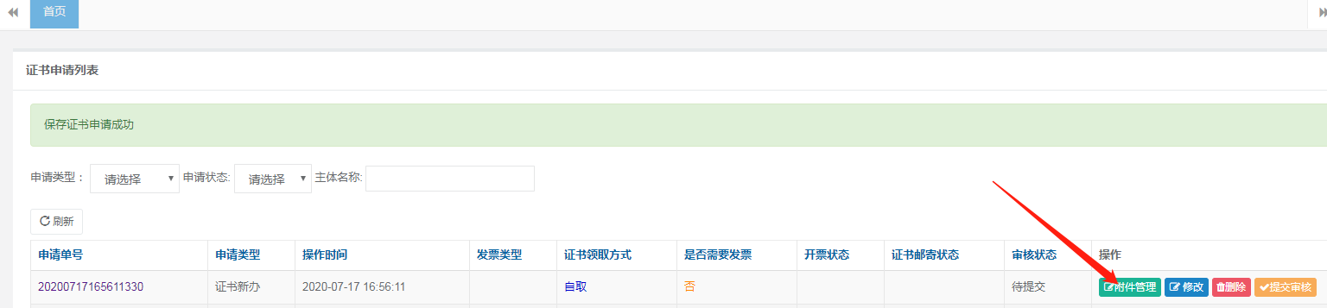
- 点击获取申请表、查看样例等自行下载打印，填写需要的信息并加盖单位公章，提示（证书申请表后附营业执照并盖章）
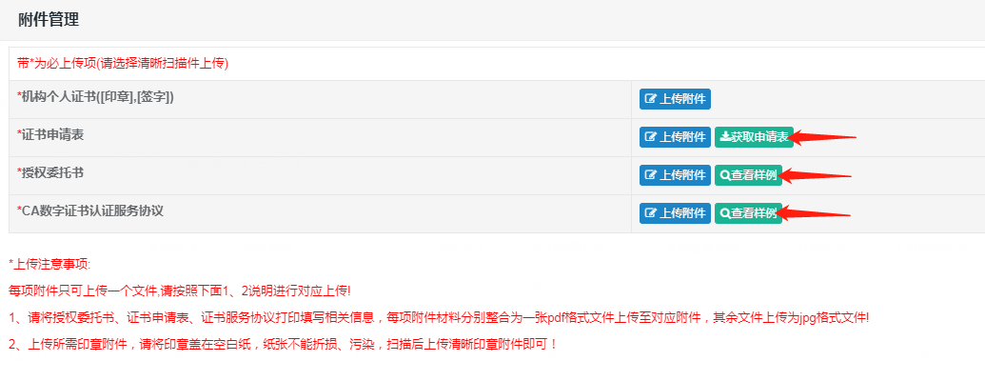
- 资料准备齐全点击上传附件，请仔细阅读下方上传注意事项，上传完毕点击页面右下角关闭按钮，点击提交，等待审核。
- 新办证书审核不通过，刷新点击审核不通过可查看原因，审核通过，客户自行账号登录甘肃中工国际官网首页点击去付款按钮或在申请管理支付订单选项中（采用微信或支付宝进行缴费，提示：微信支付结束点击我已支付按钮。）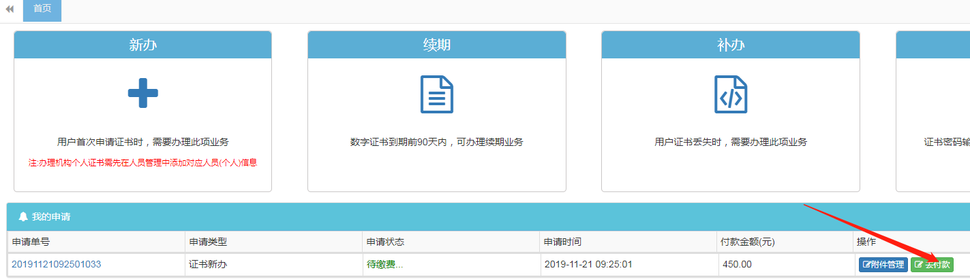
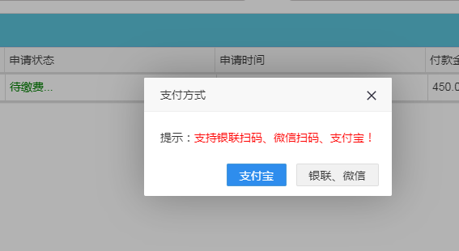

十、等待锁子签收与领取。
十一、 收费标准：
序 号 | 收费项目 | 费用
1 | 数字证书服务费 | 200元/年
2 | 存储介质（UKEY） | 150元/个
3 | 电子印章 | 100元/枚
技术服务电话：400-6123-434
微信公众号：


